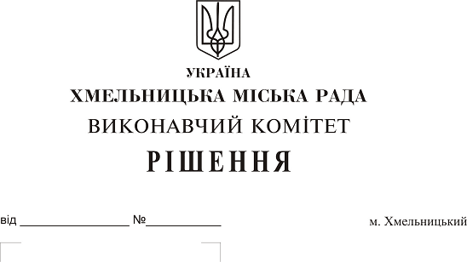

Про внесення змін у рішення виконавчого комітету міської ради від 12.03.2009 року № 211

Розглянувши подання служби у справах дітей Хмельницької міської ради, у зв’язку з кадровими змінами, керуючись Законом України "Про місцеве самоврядування в Україні", виконавчий комітет міської ради

ВИРІШИВ:

1. Внести зміни в рішення виконавчого комітету міської ради від 12.03.2009 року № 211 “Про створення комісії з питань захисту прав дитини виконавчого комітету Хмельницької міської ради, затвердження Положення про неї та її склад” зі змінами та доповненнями:
- виключивши зі складу комісії з питань захисту прав дитини виконавчого комітету Хмельницької міської ради Козицьку Олену Геннадіївну;
1.2. включивши до складу комісії з питань захисту прав дитини виконавчого комітету Хмельницької міської ради старшого інспектора з ювенальної превенції сектору превенції Хмельницького відділу поліції Головного управління Національної поліції України в Хмельницькій області Свідерську Світлану Миколаївну членом комісії (за згодою).
2. Контроль за виконанням рішення покласти на заступника міського голови Г. Мельник.

Міський голова О. Симчишин

